# BOP2 ekran üzerinden ilk ayarlar

### 1. Öncelikle Drive resetleme işlemi yapılır.

### 2. Gerekli motor parametreleri girilir.

|  |  |  |
| --- | --- | --- |
| Motor parametre kodu | Set edilen değer | Açıklama |
|  |  |  |
|  |  |  |
|  |  |  |

### 3. P0922 parametresi kullanılacak profinet parametresine ayarlanır.

# TIA Portal üzerinden ayarlar

### 4. TIA Portal üzerinden IP ve Name ataması yapılır.

Öncelikle ağdaki online cihazlar taranır.

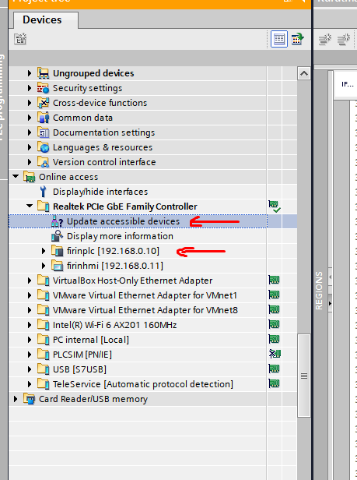

Daha sonra değiştirilmek istenen cihazın “Online % diagnostics“ sekmesine girilir. “Functions“ bölümünden “Assign IP adress“ sekmesine tıklanır. Burada “IP address” ve “Subnet mask” parametreleri tanımlanır ve “Assign IP address” butonuna basılır.

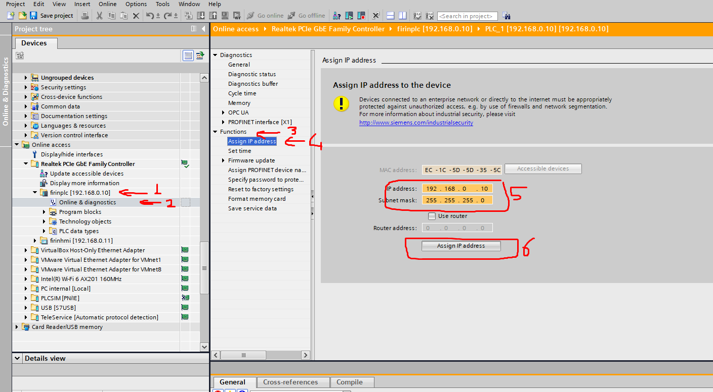

IP adresi değiştirdikten sonra Device Name ataması yapılmalıdır. “Assign PROFINET device name“ sekmesinden “PROFINET device name“ parametresi tanımlanır ve “Assign name” butonuna basılır.

NOT: Sistemde kullanılan device name ve adresler en alt kısımda verilmiştir.

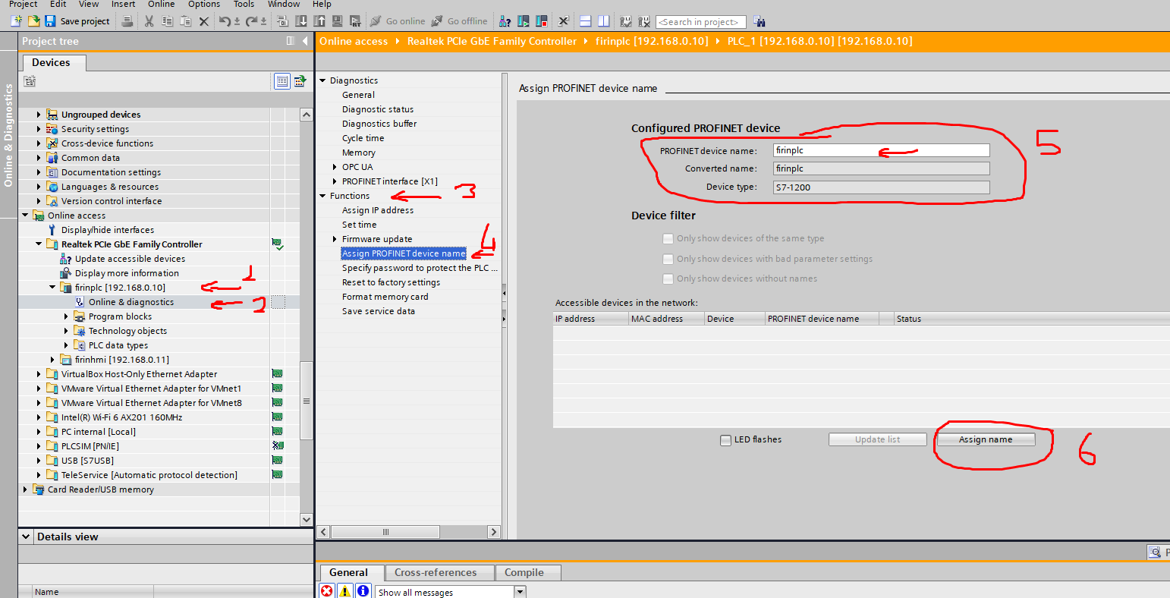

### 5. Hardware kısmına G120X sürücüsünün eklenmesi

Gerekli driver yoluna aşağıdaki yoldan ulaşılabilir. Other field devices->PROFINET IO->Drives->SIEMENS AG->SINAMICS->SINAMICS G120X PN1.0

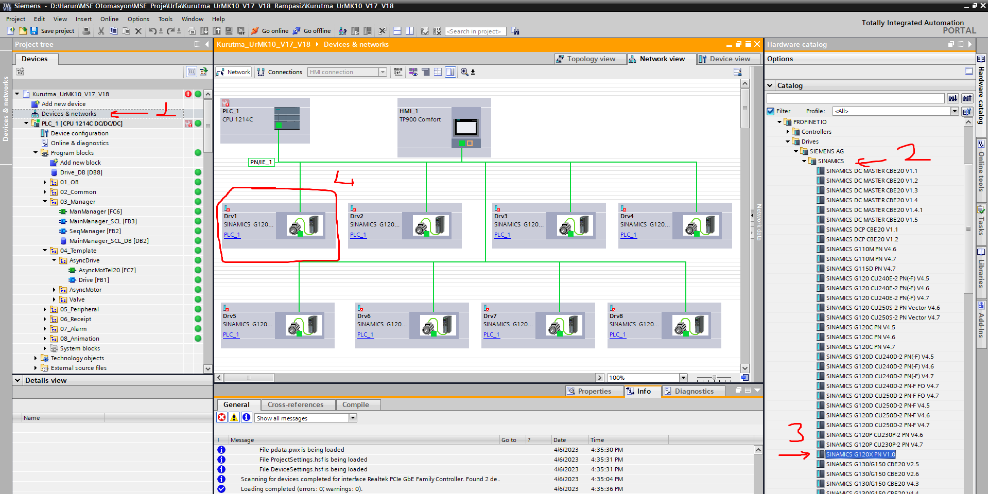

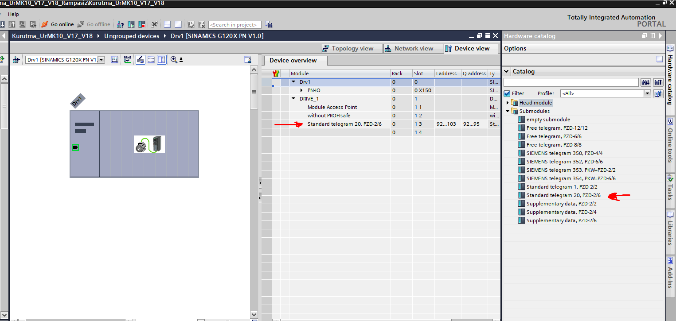

# EKİPMANLARIN IP ADRESLERİ

|  |  |  |  |
| --- | --- | --- | --- |
| Pano ekipman adı | Profinet ip adresi | Use router ip | Device name |
| PLC (S7-1200) | 192.168.250.10 | 192.168.250.1 | firinplc |
| HMI (TP900 Comfort) | 192.168.250.11 | 192.168.250.1 | firinhmi |
|  |  |  |  |

|  |  |  |  |
| --- | --- | --- | --- |
| Pano drive ismi | Profinet ip adresi | Device name | Device number |
| DRV1 | 192.168.250.12 | drv1 | 1 |
| DRV2 | 192.168.250.13 | drv2 | 2 |
| DRV3 | 192.168.250.14 | drv3 | 3 |
| DRV4 | 192.168.250.16 | drv4 | 4 |
| DRV5 | 192.168.250.17 | drv5 | 5 |
| DRV6 | 192.168.250.18 | drv6 | 6 |
| DRV7 | 192.168.250.19 | drv7 | 7 |
| DRV8 | 192.168.250.20 | drv8 | 8 |